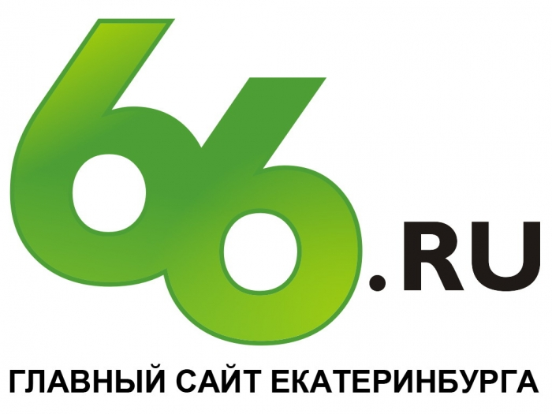

Гендиректор УВЗ будет отвечать за сотрудничество России с Алжиром
01.11.12

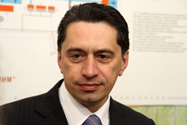
Решение о назначении Олега Сиенко было принято на заседании международного совета в Торгово-промышленной палате РФ.
Генеральный директор корпорации «Уралвагонзавод» Олег Сиенко единогласно избран новым председателем от РФ Российско-Алжирского делового совета. Как сообщили Порталу 66.ru в пресс-службе УВЗ, организационное заседание совета состоялось в Торгово-промышленной палате РФ (ТПП).
Сиенко поблагодарил участников мероприятия за оказанное ему доверие и обозначил основные направления деятельности Российско-Алжирского делового совета, а также задачи на 2013 год. Так, одним из приоритетных направлений станет тесное взаимодействие совета со смешанной Межправительственной комиссией по торгово-экономическому и научно-техническому сотрудничеству.

